**Hurtigveileder**

Ny journalpost i sakmappe

Trykk på + journalpost

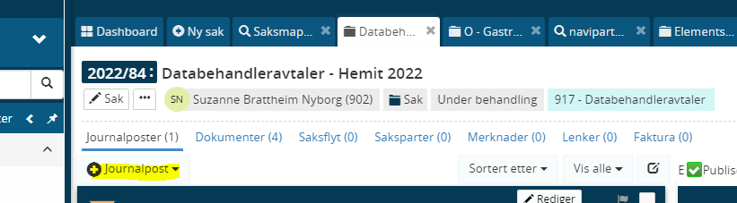

* Velg riktig journalposttype (Inngående brev, utgående brev eller internt notat uten oppfølging)
* Fyll inn riktig tittel på journalposten;

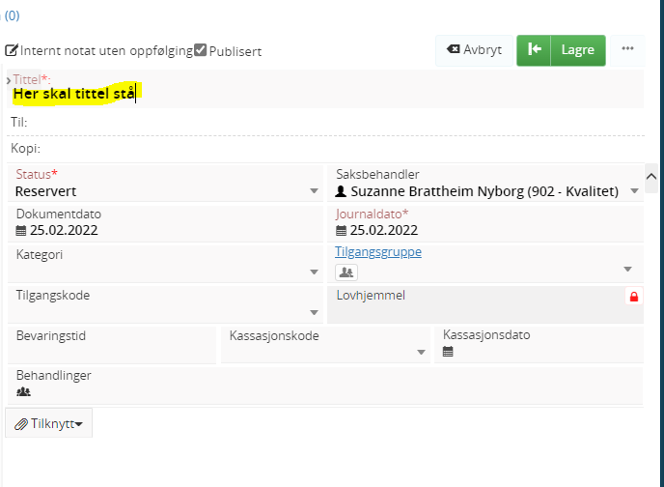

Legg ved fil på “tilknytt” om det er aktuelt.   
Trykk lagre.